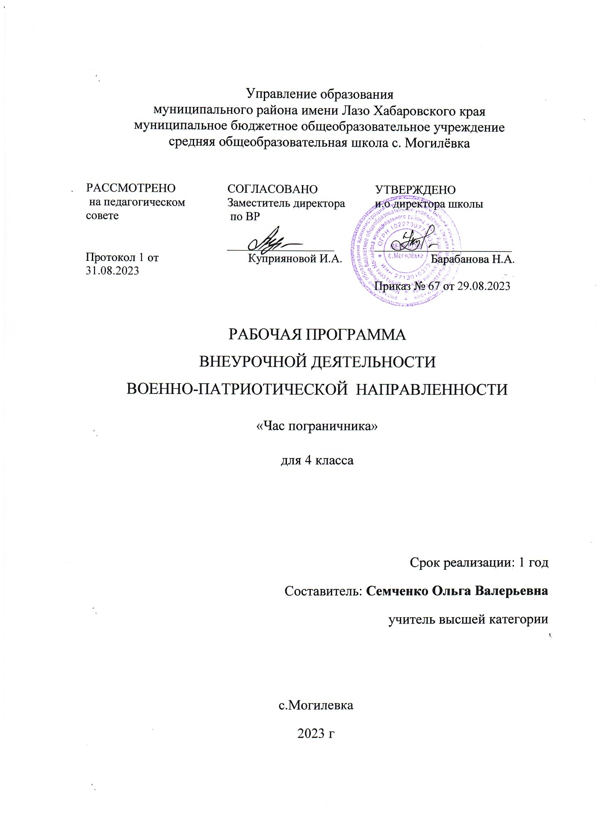

1. **Планируемые результаты освоения данного курса.**

В результате реализации данной программы дети:

- достигнут общекультурного уровня образования по истории и становления пограничной охраны, вооруженных сил и родного края, овладеют, культурой мышления;

- освоят правила безопасного поведения в повседневной жизни, принципы здорового образа жизни, способы самообороны и самосохранения, подготовятся к действиям в экстремальных условиях;

- у детей сформируется потребность в регулярных занятиях физической культурой, воспитание осмысленного отношения к ним как способу самореализации и личностно значимому проявлению человеческих способностей; - компенсируются отсутствующие в основном образовании знания, умения и навыки в области краеведения, физкультуры, медицины, спорта, начальной и военной подготовки.

- сформируется любовь к Родине и её традициям, верности конституционному долгу, ответственности перед обществом за судьбу Отечества;

- привьется чувство чести и достоинства, гражданственности, уважения к правам и свободам человека;

- овладеют навыками здорового образа жизни, начальной военной подготовки, коммуникативной культуры; умениями оценивать и сознательно выстраивать отношения к себе, другим людям, обществу

1. **Содержание курса**

**Раздел 1. «Я среди людей»**

Практические занятия по научной организации труда школьников. Классные часы и беседы о вежливости, игры-путешествия. Проведение акций. Цикл бесед и тематических занятий о правах и обязанностях. Классные собрания на тему дружбы в коллективе. Речевой практикум.

**Раздел 2. «Моя семья»**

Изучение системы нравственных ценностей и традиций семей учащихся. Организация и проведение совместных праздников, встреч, конкурсов, выставок поделок и фотовыставок, организация поисковой работы по истории семьи, воспитывающие у детей чувство уважения к истокам и традициям своей семьи. Часы общения, встречи с представителями различных профессий.

**Раздел 3. «Моя школа»**

Проведение ознакомительных уроков по истории школы. Изучение правил поведения в школе, игра-путешествие «Школа – правовое пространство». Проведение операции «Мир твоих увлечений». Встречи с выдающимися учениками школы.

**Раздел 4. «Мой город»**

Проведение поисково-исследовательской работы по истории города, изучение жизни и деятельности выдающихся людей. Изучение символики родного города. Ознакомление с историей промышленных предприятий. Выполнение экспедиционных заданий. Экскурсии, викторины.

**Раздел 5. «Мое Отечество»**

Изучение материала по истории создания государственных символов России. Изучение федеральных законов о государственных символах, Конституции РФ. Изучение жизни и деятельности известных полководцев, деятелей науки и культуры, исторических личностей. Знакомство с интересными людьми, изучение исторического прошлого страны. Изучение материала о народных праздниках, обрядах, обычаях, истории народного костюма, пословицах и поговорках, музыкальном фольклоре, устном народном творчестве.

Знакомство с историей и становлением пограничной охраны России, знакомыми и малознакомыми пограничными терминами, рассказами о нелёгкой службе стражей границы, о роли авиации, флота, животных в охране границы. Современная техническая оснащённость границ (оптические приборы, РЛС, инженерные сооружения и т.д.). Награды ВС РФ и пограничных органов, символика органов Пограничной службы. Военная форма пограничной службы и ее виды. Предназначение: пограничной вышки, КСП (контрольно-следовая полоса), пограничная застава, корабли и катера береговой (морской) охраны. Пограничные наряды. Морская (береговая) охрана пограничной службы. Протяженность границ РФ с сопредельными государствами. Героические страницы страны: Гражданская и Великая Отечественная войны, Республика Афганистан - вклад пограничных войск, в разрешения этих вооруженных конфликтов и войн. Встреча с ветеранами ВОВ, ветеранами - пограничных войск, воинами - интернационалистами. Родина как место, где человек родился; природа родного края; родной язык; традиции, нравы, обычаи Малой Родины; история города, школы; достопримечательности города; особенности жизни многонационального общества; деяния на благо Родины как элемент жизни современного человека.

Определенное количество часов отводится на практические занятия. Занятия по строевой подготовке, занятия по огневой подготовке, устройство пневматической винтовки, автомата Калашникова. Посещение пограничного отряда , памятников и краеведческого музея.

На практических занятиях: тренировка строевых приёмов, отжимание, бег, метание гранаты.

1. **Содержание Школьного урока**.

День гражданской обороны РФ. День неизвестного солдата. День воссоединения Крыма и России.

1. **Календарно - тематическое планирование**

|  |  |  |  |  |
| --- | --- | --- | --- | --- |
| **№ п/п** | **Название темы занятия** | **Кол-во часов** | **Дата** | |
| **по плану** | **фактически** |
| 1 | Мои права и обязанности | 1 | 05.09 |  |
| 2 | Без друзей меня чуть-чуть | 1 | 12.09 |  |
| 3 | Встреча с инспектором ПДН | 1 | 19.09 |  |
| 4 | Семейный фотоальбом. История моей семьи | 1 | 26.09 |  |
| 5 | Всегда ли я прав по отношению к своим родителям | 1 | 03.10 |  |
| 6 | Права и обязанности в семье | 1 | 10.10 |  |
| 7 | Конкурс стихов, рисунков «Наша дружная семья» | 1 | 17.10 |  |
| 8 | Школа живет по правилам. Ознакомление с правилами поведения в школе, Уставом школы | 1 | 24.10 |  |
| 9 | Наш класс- это тоже история школы | 1 | 07.11 |  |
| 10 | Встречи с выдающимися учениками школы | 1 | 14.11 |  |
| 11 | Символы государства и моего города | 1 | 21.11 |  |
| 12 | Памятные места моего села. Экскурсии по этим местам | 1 | 28.11 |  |
| 13 | История села в фотографиях (выставка) | 1 | 05.12 |  |
| 14 | Сочинение на тему «Я люблю своё село, потому что…» | 1 | 12.12 |  |
| 15 | Символы страны. Президент России- это кто? | 1 | 19.12 |  |
| 16 | Главное богатство страны- это люди | 1 | 26.12 |  |
| 17 | История образования и становления пограничных войск | 1 |  |  |
| 18 | Границы РФ с сопредельными государствами. Пограничный режим | 1 |  |  |
| 19 | Символы , традиции и ритуалы пограничных войск. | 1 |  |  |
| 20 | Военная форма и ее виды, знаки различия пограничных органов | 1 |  |  |
| 21 | Государственные и ведомственные награды ВС РФ. медали и знаки отличия сотрудников пограничных органов ФСБ России | 1 |  |  |
| 22 | Техническая оснащенность. КСП(контрольно-следовая полоса) | 1 |  |  |
| 23 | Просмотр фильма «Российская пограничная охрана» | 1 |  |  |
| 24 | Животные в охране границы | 1 |  |  |
| 25 | Видеофильм «Служебное собаководство и граница». легендарный следопыт Н.Ф. Карацупа и его помощники | 1 |  |  |
| 26 | Экскурсия в музей пограничной службы | 1 |  |  |
| 27 | Пограничное следопытство (элементы дорожки следов, определение направления движения) | 1 |  |  |
| 28 | Дни воинской славы России | 1 |  |  |
| 29 | Дни воинской славы России | 1 |  |  |
| 30 | Великие победы армии России | 1 |  |  |
| 31 | Возложение цветов к памятнику Победы. | 1 |  |  |
| 32 | Конкурс рисунков « Я рисую пограничника» | 1 |  |  |
| 33 | Строевая подготовка | 1 |  |  |
| 34 | Строевая подготовка. | 1 |  |  |

1. **Список литературы**
2. Ахмеджанова З.Х. Нам завещаны память и слава / З.Х. Ахмеджанова, Э.М. Галиева // Дополнительное образование и воспитание. – 2012. - № 2. – (опыт «Поста № 1 у Вечного огня»).
3. Буйлова Л.Н. Актуальные направления организации патриотического воспитания в системе дополнительного образования детей / Л.Н. Буйлова // Внешкольник. – 2013. - № 6. – С. 39-48.
4. Витовтова М.С. Патриотическое воспитание во внеурочной деятельности учителя / М.С. Витовтова // Народное образование. -2012. - № 9.
5. Крошилина Г.И. Система гражданско-патриотического воспитания школьников / Г.И. Крошилина // Дополнительное образование и воспитание. - 2014. - № 6. – С. 20-23.
6. Кун Ю. След в сердцах / Ю. Кун // Директор школы. – 2014. - № 1. – С. 97-103. – (патриотич. воспит.). Леонтьева Т.Н. Физическая культура и спорт как инструмент патриотического воспитания / Т.Н. Леонтьева // Дополнительное образование и воспитание. – 2014. - № 1. – С. 36-39.
7. Потрашкова В. Урок мужества, посвященный Дню защитника Отечества / В. Потрашкова // Воспитание в школе. – 2013. - № 3. – С. 116-125.
8. Стекляр Г.В. Гражданское и патриотическое воспитание в современных условиях / Г.В. Скляр // Дополнительное образование и воспитание. – 2012. - №1.
9. Студенникова С.Л. Не потерять свои корни: опыт патриотического воспитания в Орловской области / С.Л. Студенникова // Внешкольник. – 2012. - № 5.
10. Черникова Т.В. Размышления о воспитании патриотизма в подростковом и юношеском возрасте / Т.В. Черникова // Воспитательная работа в школе. – 2011.

**Список литературы, художественных и документальных фильмов для обучающихся.**

1. Азбука юного пограничника. Изд-во «Граница, М; 2011 г.

2. Юрий Коваль - «Алый» и другие рассказы», изд. Самовар, 2010 г.

3. Сергей Лукьяненко – Застава. Пограничье. Изд. АСТ, 2013 г.

4. Тревожные рассветы. Детская литература. Изд. Москва, 1985 г

. 5. Григорий Сырма – Внимание. Граница! Изд. 1971 г.

6. Журнал «Пограничник» - ежемесячное издание.

7. Российские генералиссимусы и генерал – фельдмаршалы, М: Эксмо – 2007 (Российская империя).

8. Иллюстрированная энциклопедия «На службе отечеству», изд. «Граница» - 2011 г.

9. Подвиг народа. Памятники Великой Отечественной войны. М; 1980 г.

10. Фотоальбом «Герои России – пограничники», изд. «Граница» - 2008 г.

11. х\ф «Над Тиссой»

12. х\ф «Застава в горах»

13. х\ф «Государственная граница»

14. х\ф «Брестская крепость»

15. х\ф «Тринадцать»

16. х\ф «Тихая застава»

17. х\ф «Приказано взять живым»

18. х\ф «Пограничный пес Алый»

19. х\ф «Я служу на границе»

20. д\ф «Н.Ф. Карацупа и его помощники».